Bài 1:

Từ vựng:

きた：hướng Bắc trước mặt

みなみ：hướng nam đằng sau

ひがし：hướng Đông bên phải

にし：hướng Tây bên trái

まんなか：ở giữa

くるま：xe hơi

しんかんせん：tàu siêu tốc

でんしゃ：tàu điện

ひこうき：máy bay

えき：nhà ga

Ngữ pháp

N1 の N2 = một danh từ

Thành phố/Thị trấn は　Đất nước の　Phương hướng です。

VD:　アユタヤ は　タイ の　まんなかです。

ロサンゼルス は アメリカ の にしです – Rosanzerusu

１べきんはちゅうごくのまたです

２ながのはにほんのまんなかです

３ロンドンはイギリスのみなみです

４フランクフルトはドイツのにしです

Ngữ pháp

うち：nhà

から　まで： từ ~ đến

なん／なに

N (phương tiện) で　いきます đi／きます về／かえります

VD:　ひこうき で　いきます

ホーチミンから　ハノイま で　ひこうき で　いきます。

なんで／なにで　いきますか：Đi bằng cái gì vậy

あるきます：đi bộ -- từ đứng 1 mình vào ngữ pháp sẽ khác

* Sẽ không có で sau từ đi bộ và biến thành:

あるいて　がっこう へ　いきます: di bo den truong

バスで　がっこう へ　いきます: di xe bus den truong

どのくらい：Bao lâu = どのくらいかかりますか。

> どのくらいですか。：Mất bao lâu (thời gian)

かかります：mất (tiền, thời gian...)

かかります：chỉ sử dụng với những khoảng thời gian dài

Với những khoảng thời gian ngắn (tầm 5-10') dùng です

VD:　ホーチミンから　ハノイまで　ひこうきで　２じかんです。

～じかん：tiếng (đồng hồ)

～じかんはん：tiếng rưỡi

くらい／ぐらい：khoảng, tầm

で : trước thời gian, phương tiện(ngoại trừ bus, đi bộ là へ)

1　とうさよう から　につこうまで　くるまで　２じかんはんです。

２おおさか か ら きようと まで　でんしゃで　さんじゅっぷんです

３．うちから　えきまで　あるいて　じゅっぷんです

Bài 2:

Từ vựng

ところ: nơi chốn

やま: núi

かわ: sông

おんせん: suối nước nóng

きようかい: nhà thờ

＜お＞しろ: Lâu đài

じんじゃ: Đền

ビル: tòa nhà

おてら: Chùa

(Tính từ 　い　): sẽ là một từ kanji+ い 🡺 nó là tính từ い

あたらしい: mới ふるい: cũ

おおい: nhiều すくない: ít

おおきい: To lớn ちいさい:Nhỏ

たかい: đắt,cao ひくい: Thấp

いい・よい: good

(Tính từ 　な ): sẽ là hai từ kanji

きれい(な): Đẹp, sạch sẽ

しずか(な): Yên tĩnh

にぎやか(な): Náo nhiệt

ゆうめい(な): nổi tiếng

NGỮ PHÁP:

Ngữ pháp 1

N + が + おおい・すくない

Ex: ひどり　が　おおい/すくない: có nhiều cây

Có nhiều người: ひとがおおい

Ngữ pháp 2: Khẳng định – Không phân biệt giữa な và い

S 　+ は + adj + です

Ex: わたし の まち は みどり が おおい です: Thành phố của tôi thì nhiều cây

Phủ định:

Tính từ い

おおきい　↦　おおきくない: với adj i thì bỏ i và thêm くない vào đuôi

~くない

いい　→　よくない : tot good

Tính từ な

Ex: hanoi はにぎやかですか？

→　はい。―――

いいえ。にぎやかじはありません

Ngữ pháp 3:

N1 + は+adj()+ N2です

Dùng tính từ để bổ sung tính từ:

Với tính từ な thì thêm na vào sau

Còn い thì bthường

Ex:

1. ふじさん　は　たかい　やまです : núi Phú Sĩ là núi caoo

2.きようと　は　ゆうめい　な　まちです: Kyoto là thành phố nổi tiếng

3.KSビル　は　　おたらしい　ビル　です: tòa nhà ks là tòa nhà mới

4.これは　おおちい　きようかい　です: Đây là nhà thờ to

5.わたしのまち　は　にぎやか　ところ　です: thành phố của tôi thì là nơi náo nhiệt

Ôn tập:

1. わたしのまちはしずかですThị trấn của tôi yên tĩnh

2. このじんじやはむるいです Đền này thật buồn tẻ

3. このこうえんはひどりがおおいです

4.

5.

-----

Bài 3:

Ngữ pháp:

1 nơi như thế nào?

どんな + N

N 　は　どんなところですか: N là nơi như thế nào?

* Adj + N + です

Example:

FPT は　どんな　だいがく　ですか。

* きれい な だいがく です。(Adj + N + です)

Ngữ pháp:

Sở hữu: N　が　あります

Có: N1 に　N2　があります。ở N1 có N2

Ex:

Hoa lac 　に　やま　が　あります。: Hòa Lạc có núi

ハノイ　に　しろ　が　あります。Hanoi có lâu đài

1. ひめじに　おしろが　あります。Có một lâu đài ở Himeji

2.おきなわに　きれいな　うみが　あります。Okinawa có biển rất đẹp( có thể miêu tả nơi đó trong câu cấu trúc này)

3.ならに　ふるい　おてらが　あります。Có một ngôi chùa cổ ở Nara.

4.私の　まちに　たかい　やまが　ありますCó một ngọn núi cao ở thị trấn của tôi.

Câu hỏi: N + に　なにがありますか？

べっぷに　なにが　ありますか。

―＞　べっぷに　おんせんが　あります。

Ngữ pháp:

S + は adj 1　です

そして(và)　+　adj 2　です。

***Nối 2 câu để miêu tả 2 câu cho 1 chủ ngữ***.

Ex:

1.　私の　まちは　にぎやかです。そして　人が　おおい　です:

Thị trấn của tôi rất sôi động. Và có rất nhiều người.

2.　ひめじじようは　おおきいです。そして　ゆうめいです

Lâu đài Himeji rất lớn. Và nổi tiếng.

Ngữ pháp:

S + は adj 1　ですが + 　adj 2　です。

***Thể hiện ý ngược hướng nghĩa(nhưng)***

このじしょは　ふるいですが、いいです: N thì cũ nhưng nó tốt

*Từ vựng:*

**ひがし**

**Phía đông**

**Kata: トウ**

**東京**

**とうきょう: Tokyo**

京

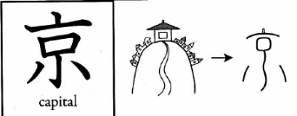

**Kata: キョウ**

**KINH**

東

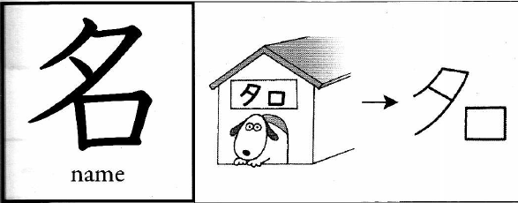名

**Kata: メイ**

**夕名: ゆうめい : danh nhân**

**な(khi đứng 1mình)**

**きみの名(な)は:**

**tên bạn là gì?**

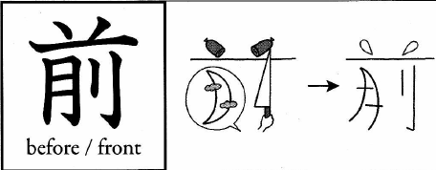

**名前　なまえは？**

**がっこうの前**

まえ:

phía trước

ゼン

**Tiền**

前